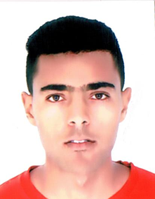

Mohammed ELKOURCHI

Né le 4 Août 1993 à Fès

N° 267 BIS RUE 17 HAY SIDI EL HADI ZOUAGHA FES

0657043560

[elkourchimohammed@gmail.com](mailto:elkourchimohammed@gmail.com)

**Licence Sciences et Techniques**

**Génie informatique**

**Formations :**

***Février 2017*** : Diplôme Licence de Sciences et Techniques en Génie Informatique Faculté des Sciences et Techniques de Fès

***Juin 2015*** : Diplôme d'Études Universitaires Scientifiques et Techniques, Option : Mathématiques Informatique Physique Faculté des Sciences et Techniques de Fès

***Juin 2012*** : Baccalauréat, Option : Sciences physique Lycée Bensouda Fès

**Expérience :**

***Avril ­ Mai 2016*** : Projet de fin d’études au FST de Fès

Sujet : Implémentation d’un réseau social

Outils : Elgg, PHP 5.6, MySQL, JQuery

**Compétences :**

● Connaissance en réseaux (TCP/IP, OSI, VLAN, WLAN)

● Programmation orienté objet en C++, JAVA et PHP5.

● Développement web avec HTML5, CSS3, BootStrap, JavaScript, JQuery, PHP5.

● Modélisation Orienté Objet en UML.

● Interface Homme­Machine en JAVA (Swing, AWT).

● Conception de base de données relationnelle avec Merise.

● Connaissance en système d’exploitation (Windows, Linux)

**Langues :**

• Arabe : langue maternelle

• Français : Bonne maitrise

• Anglais : Notions de base